9. Převody jednotek délky  Jednotky délky  základní jednotka: metr (m)  odvozené jednotky: kilometr (km) centimetr (cm)  decimetr (dm) milimetr (mm)  Vztah mezi jednotkami délky  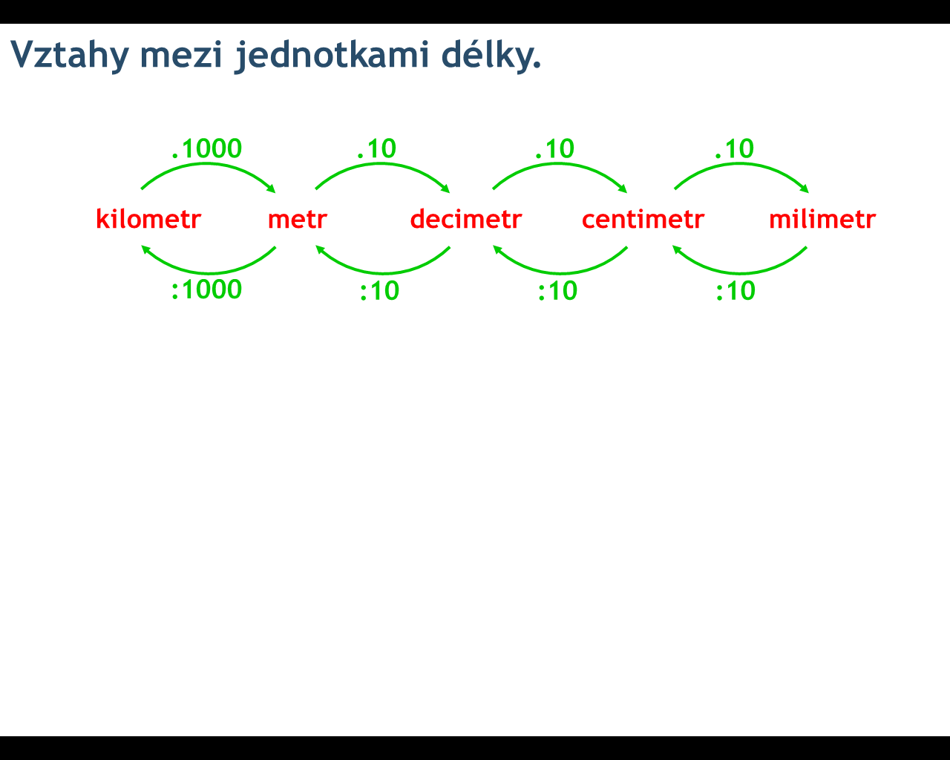  :1000  :100  .10  Př. 7,9 dm = 79 dm 350 cm = 3,5 m 4,8 m = 0,0048 km  :10000  .1000  .100  5,3 m = 530cm 9,37 m = 9370 mm 970 dm = 0,097 km  - Převeďte:  - 0,75 dm = m  - 5000 mm = km  - 85 km = m  - 700 cm = km  - 205 mm = dm  - 8 m = cm  - 0,67 dm = cm  - 0,4 m = dm  - 6 km = m  - 0,9 cm = dm  2) Převeďte:  - 90 m = mm  - 0,02 m = dm  - 3,05 cm = m  - 8 000 dm = m  - 0,000 8 km = m  - 48 m = dm  - 6 300 mm = m  - 0,065 km = dm  - 400 dm = m  - 8 500 cm = km  6) Převeďte:  a) 48 m = dm  b) 6 300 mm = m  c) 0,065 km = dm  d) 400 dm = m  e) 8 500 cm = km  f) 90 m = mm  g) 0,02 m = dm  h) 3,05 cm = m  i) 8 000 dm = m  j) 0,000 8 km = m  k) 21 dm = m  l) 24,6 mm = m  m) 18 m = cm  n) 0,031 km = m  o) 0,36 m = mm  p) 8 dm = mm  q) 0,02 cm = mm  r) 420 dm = km  s) 56 cm = m  t) 1 200 m = km  7) Převeďte:  a) 14 m = cm  b) 1,5 km = m  c) 159 cm = m  d) 2 596 mm = m  e) 3,5 km = m  f) 0,8 m = mm  g) 58,6 km = m  h) 295 m = km  i) 6,5 m = cm  j) 382 cm = m  k) 38 cm = m  l) 150 dm = km  m) 0,04 cm = mm  n) 9 dm = mm  o) 0,52 m = mm  p) 0,042 km = m  q) 24 m = cm  r) 82,4 mm = m  s) 73 dm = m  t) 8 900 m = km | 3) Převeďte:  - 21 dm = m  - 24,6 mm = m  - 8,1 m = cm  - 0,031 km = m  - 0,36 m = mm  - 8 dm = mm  - 0,02 cm = mm  - 420 dm = km  - 56 cm = m  - 1 200 m = km  4) Nalezněte a opravte chyby:  - 38 cm = 0,38 m  - 1 500 dm = 0,15 km  - 0,04 cm = 0,4 mm  - 9 dm = 90 mm  - 0,52 m = 520 mm  - 0,042 km = 420 m  - 24 m = 2 400 cm  - 82,4 mm = 0,0824 m  - 14 m = 1 400 cm  - 1,5 km = 1 500 m  - 159 mm = 1,59 m  - 2 590 m = 2,59 km  - 3,5 km = 35 000 dm  - 0,8 m = 80 mm  - 8,6 dm = 0,86 m  - 300 m = 3 km  5) Doplňte správné jednotky:  - 8,5 dm = 0,85  - 0,09 cm = 0,9  - 790 dm = 79  - 0,56 cm = 5,6  - 45 mm = 0,45  - 3,5 dm = 0,35  - 0,62 m = 620  - 810 m = 0,81  - 310 mm = 3,1  - 0,036 km = 36  Slovní úlohy – převody jednotek délky  8) Na atletickém ovále dlouhém 250 m se běží závod na 3 km. Na kolik okruhů se závod běží?  9) Kolik metrů měřila kláda, kterou jsme rozřezali na celkem 15 třiceticentimetrových polen?  10) Míša chce uplést mamince k Vánocům šálu dlouhou 1,2 m. Kolik cm ji zbývá uplést, jestliže v sobotu upletla 30 cm a v neděli 4 dm?  11) Kolik kroků dlouhých 80 cm musíme udělat, chceme-li urazit 400 m.  12) Jirka to má do školy 850 m. Protože je před domem rozkopaný chodník, musel obejít celý panelák a urazil dnes 1,1 km. O kolik m si prodloužil cestu?  13) Kolik km měří celý triatlonový závod, jestliže se 500 m plave, 25 km se jede na kole a 4 500 m se běží?  14) Z latě dlouhé 2,5 m jsme nařezali 3 tyčky k rajčatům dlouhé 7 dm. Kolik cm z latě nám zbylo?  15) Brněnský okruh měří 4 250 m. Na kolik km byl nedělní závod, jestliže se jel na 10 kol?

